Цель работы: изучить основы дискретного представления сигналов, взаимное влияние временных, спектральных характеристик сигнала и зависимость качества восстановления сигнала от параметров дискретизации.

1.1 Анализ спектров простых сигналов
Рассмотреть спектры простых сигналов на примере одиночного прямоугольного импульсов и гармонического сигнала. Рассчитать теоретически спектр одиночного прямоугольного импульса, используя формулу дискретного преобразования Фурье:
$$C_{n}=\frac{1}{N}\sum_{k=0}^{N−1}{X_{k}e^{−j2π{\text{nk}}/N}},$$
N=8
n – номер коэффициента,
количество ненулевых отсчетов равно 2
С₀=2/8
|С₁|=0,23
|C₂|=0,18
|C₃|=0,095
|C₄|=0
|C₅|=0,095
|C₆|=0,18
|C₇|=0,23
C₈=2/8

Аналоговый прямоугольный импульс и его спектр:
Period(Общая длительность сигнала)=512
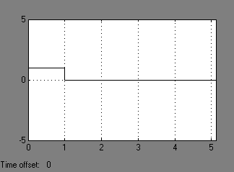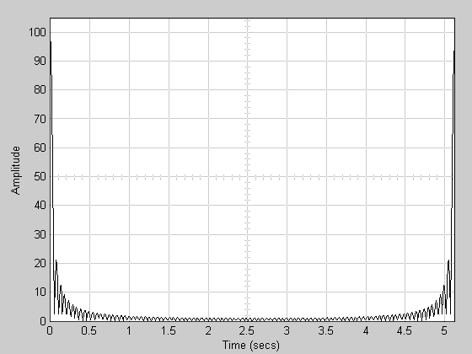

Аналоговый гармонический сигнал и его спектр:
Samples per period=300
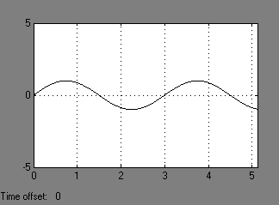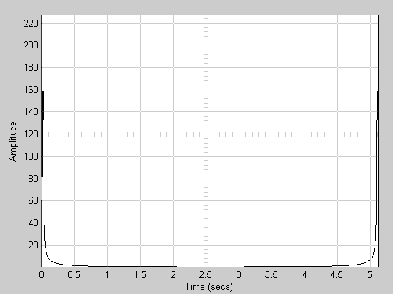

1.2 Спектр дискретного сигнала.
Оценка влияния параметров дискретного сигнала на его спектр
1.2.1 Одиночный прямоугольный импульс
Period(Общая длительность сигнала)=512 ;
Pulse width(Длительность взятия выборки)=5;
Sample time(Интервал между выборками)=0,01.
Analog Signal Discrete/Analog Signal
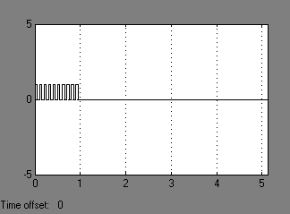

Spectr Reset Signal
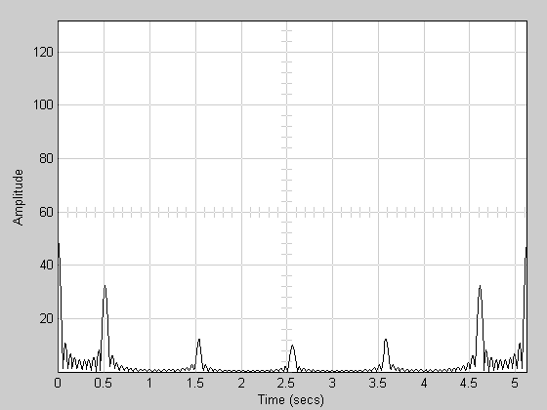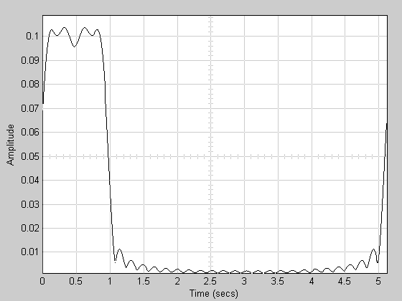

Влияние длительности взятия выборки:
Period(Общая длительность сигнала)=512 ;
Pulse width(Длительность взятия выборки)=2;
Sample time(Интервал между выборками)=0,01.

Analog signal Discrete/Analog signal
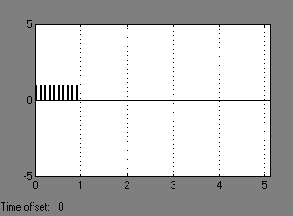

Spectr Reset signal

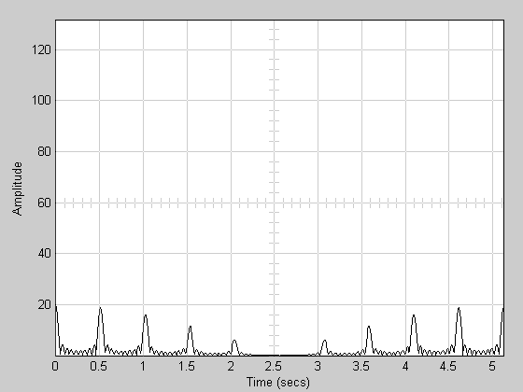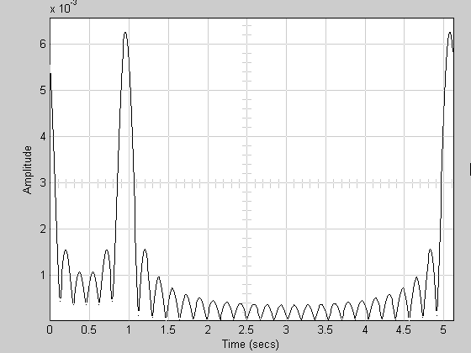

Period(Общая длительность сигнала)=512 ;
Pulse width(Длительность взятия выборки)=10;
Sample time(Интервал между выборками)=0,01.

Analog signal Discrete/Analog signal

Spectr Reset signal

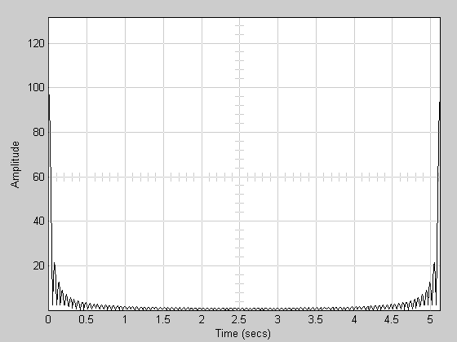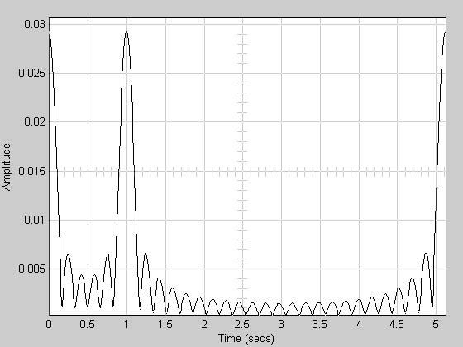
Влияние общей длительности сигнала:
Period(Общая длительность сигнала)=256 ;
Pulse width(Длительность взятия выборки)=5;
Sample time(Интервал между выборками)=0,01.

Analog signal Discrete/Analog signal
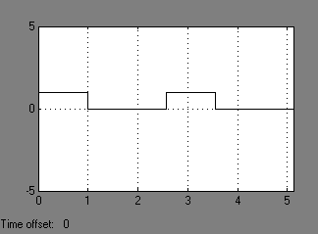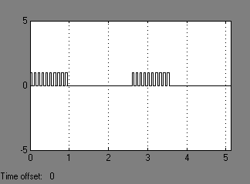

Spectr Reset signal

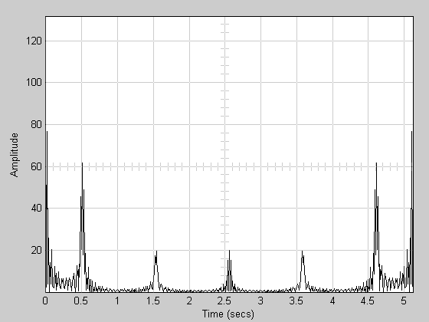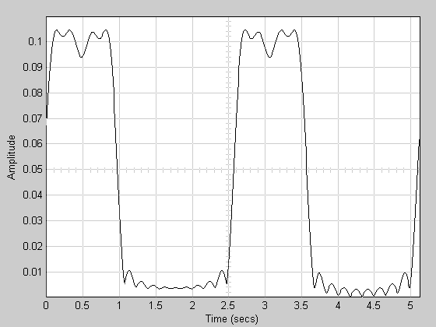

Period(Общая длительность сигнала)=1024 ;
Pulse width(Длительность взятия выборки)=5;
Sample time(Интервал между выборками)=0,01.

Analog signal Discrete/Analog signal

Spectr Reset signal

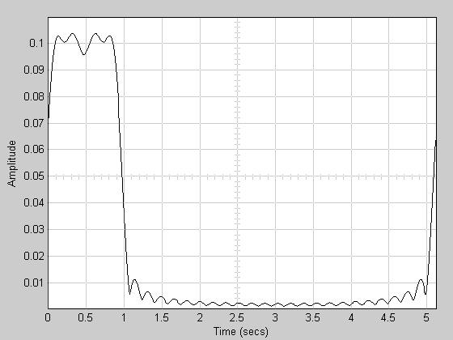
Влияние интервала между выборками:
Period(Общая длительность сигнала)=512 ;
Pulse width(Длительность взятия выборки)=5;
Sample time(Интервал между выборками)=0,05.

Analog signal Discrete/Analog signal
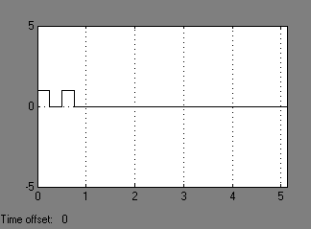

Spectr Reset signal
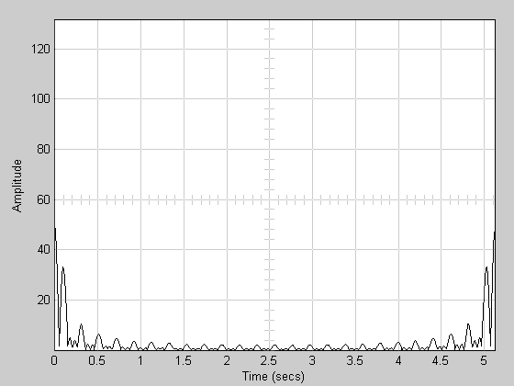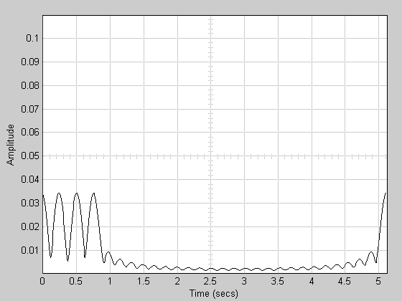
1.2.1 Гармонический сигнал
Samples per period=300;
Sample time(интервал между выборками)=0,01.

Analog signal Discrete/Analog signal
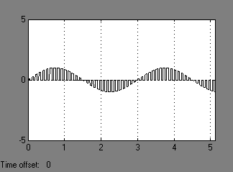
Spectr Reset signal
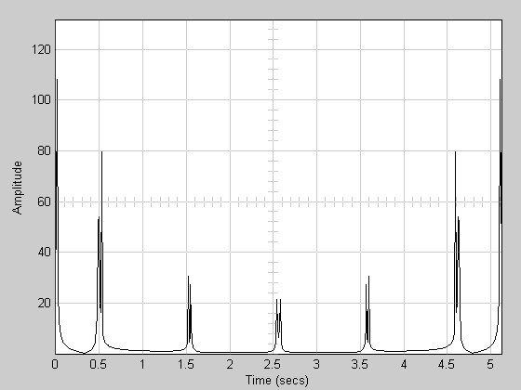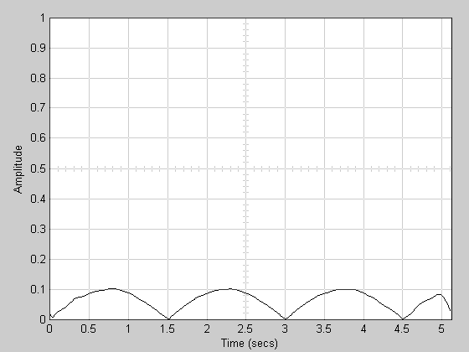
Влияние периода сигнала:
Sample per period=100 ;
Sample time(Интервал между выборками)=0,01.

Analog signal Discrete/Analog signal
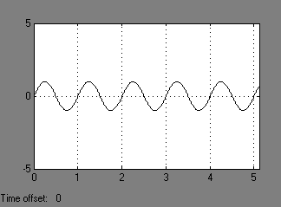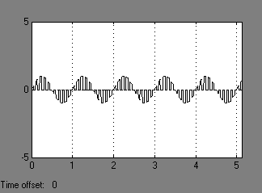

Spectr Reset signal

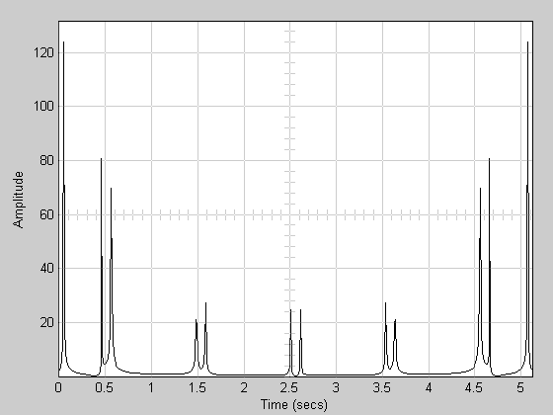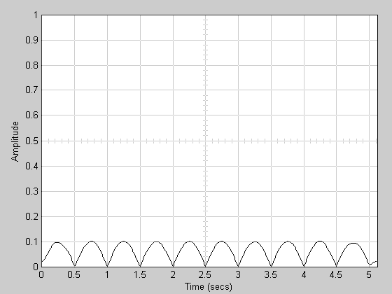
Sample per period=500 ;
Sample time(Интервал между выборками)=0,01.

Analog signal Discrete/Analog signal
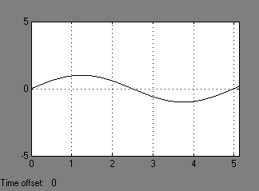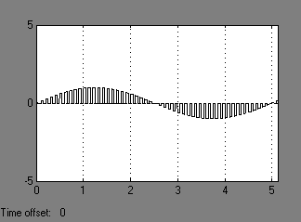

Spectr Reset signal
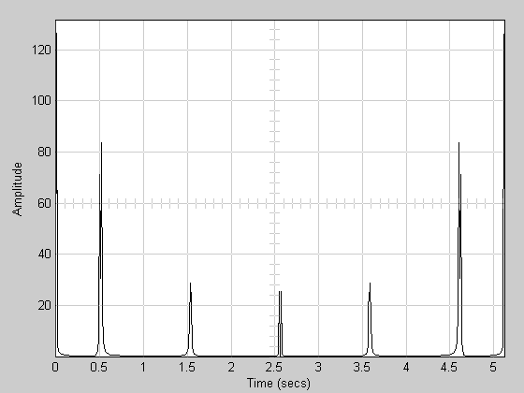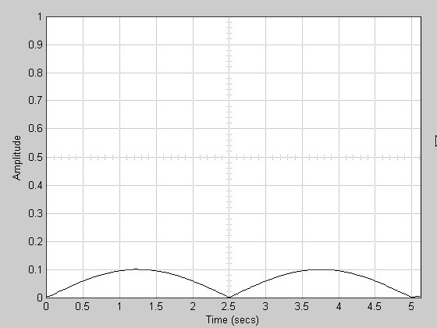

Влияние интервала между выборками:
Sample per period=300 ;
Sample time(Интервал между выборками)=0,005.

Analog signal Discrete/Analog signal
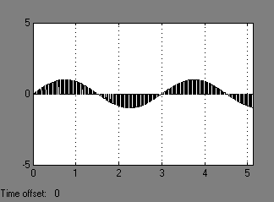

Spectr Reset signal
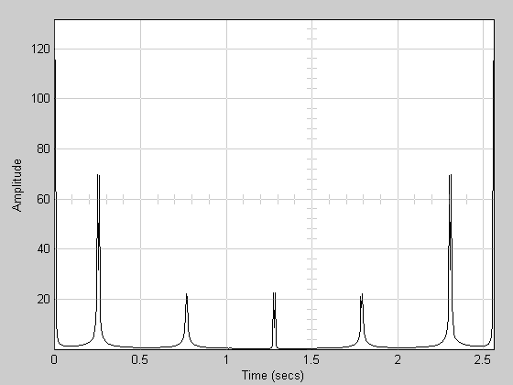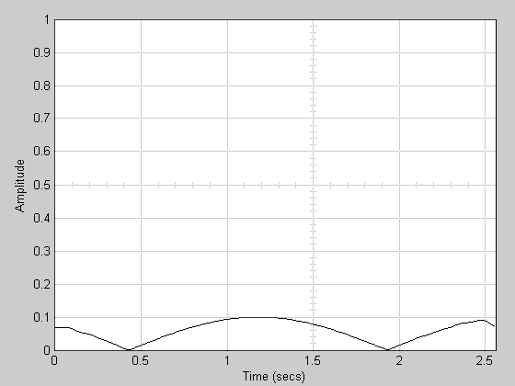
Sample per period=300 ;
Sample time(Интервал между выборками)=0,03.

Analog signal Discrete/Analog signal
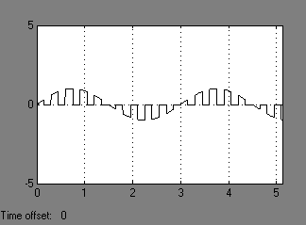

Spectr Reset signal
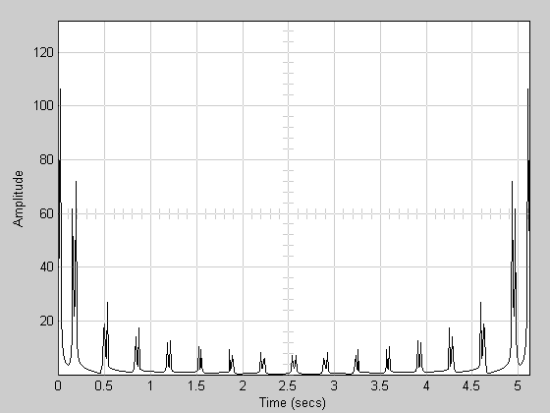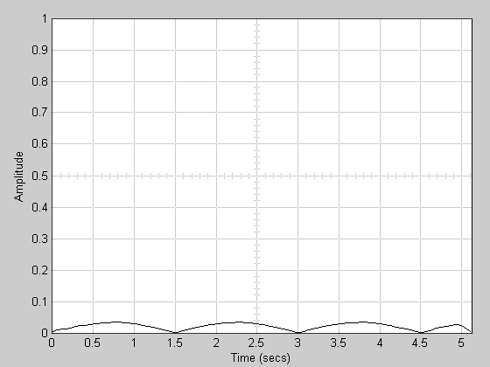

1.3. Восстановление аналогового сигнала
по его дискретным отсчетам
Оценить зависимость качества восстановления аналогового сигнала от указанных в п.3.2 параметров по его дискретным отсчетам. Провести анализ влияния весовой обработки на качество восстановления аналогового сигнала.

Восстановленный сигнал без весовой обработки:
Period(Общая длительность сигнала)=512 ; A=0,104
Pulse width(Длительность взятия выборки)=5; B=0,011
Sample time(Интервал между выборками)=0,01. C/2=0,005

K₁=20lg(C/2A) K₁= -26,3
K₂=20lg(B/A) K₂= -19,5

Восстановленный сигнал при применении весовой обработки:

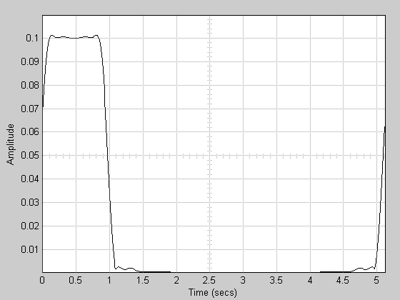

K₁=20lg(C/2A) A=0,102 K₁= -40,2
K₂=20lg(B/A) B=0,003 K₂= -30,6
C/2=0,001
При изменении длительности взятия выборки pulse width=2 и pulse width=10 качество восстановления сигнала сильно ухудшается.
При изменении общей длительности сигнала величина пульсаций меняется мало.
При увеличении интервала между выборками качество восстановления ухудшается.

Применение весовой обработки положительно влияет на качество восстановления сигнала, пульсации становятся заметно меньше.

